**Nom : EL KHANCHOUFI _ Prénom : Youssef _ UNIX : Red Hat Entrprise Linux 8**

***TP1***

2.2. Opérations sur les fichiers et répertoires :

**2.2.1)** Créez un fichier fichier1 et un dossier dossier1.

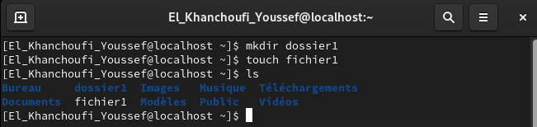

**2.2.2)** Dans le répertoire dossier1, créez un lien symbolique nommé noyau qui pointe vers /usr/src.

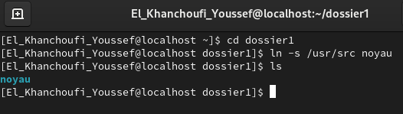

**2.2.3)** Listez le contenu de votre répertoire courant, puis celui du répertoire **dossier1**, copiez le répertoire **dossier1** en **dossier2**, effacer le répertoire **dossier1** puis renommer **dossier2** en **dossier1**.

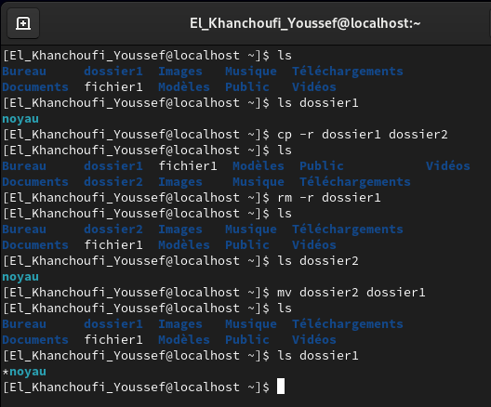

**2.2.4)** Allez dans le répertoire dossier1/noyau/, puis utiliser la commande **pwd -P** pour afficher le répertoire où vous vous trouvez. Enfin, utilisez la commande **cd -** pour revenir au répertoire précédent.

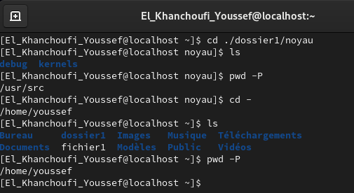

**2.2.5)** Affichez les lignes du fichier /var/log/messages qui contiennent le mot usb.

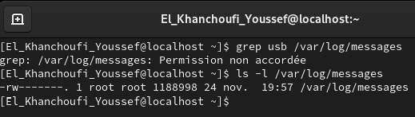

**2.2.6)** Créez un fichier un super fichier en l'écrivant entre guillemets. Effacer ce fichier en utilisant la commande rm et l'auto-complétion de Bash à partir du premier mot du fichier. Observez la syntaxe utilisée par Bash.

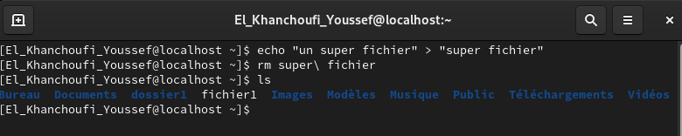

**2.2.7)** Effacez tous les fichiers et dossiers commençant par « doss » dans le répertoire courant.

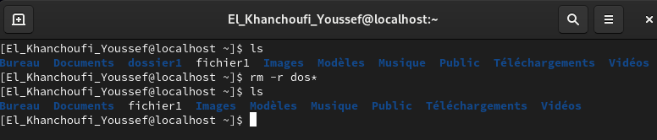

***3) Editeurs et flux de texte :***

***3.1. Pipes et redirections :***

**1)** Quels sont les trois flux standards ?

Les trois flux standards sont l'entrée standard (**stdin**), la sortie standard (**stdout**), et la sortie d'erreur standard (**stderr**).

**2)** Listez en affichage complet le contenu du répertoire **/etc** dans le fichier sortie_e tc.

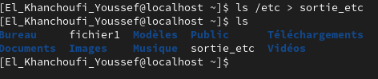**3)** Concaténez la liste des répertoires et des fichiers de /var/log/ à la suite de sortie_etc

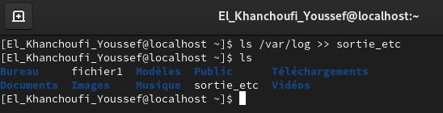

**4)** Utilisez cat combiné avec less pour afficher le fichier sortie_etc.

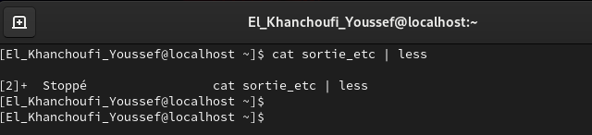

**5)** Utilisez cat combiné avec grep pour n’afficher que les fichiers qui ont « .conf » dans leur nom et qui sont

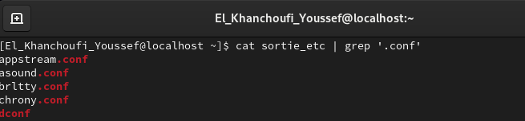dans sortie_etc.

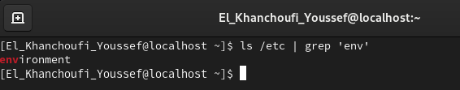**6)** Listez tous les fichiers du répertoire /etc contenant la suite de caractères « **env** ».

**7) Listez le répertoire /dev/ de 3 manières : Classique (ls), combiné avec more, puis avec less.**

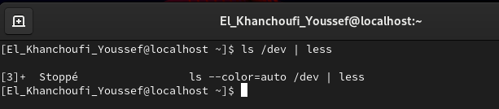

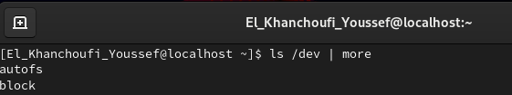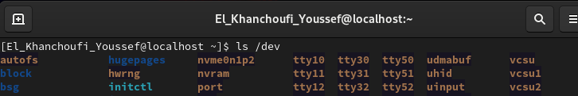**8) Affichez les noms de fichiers contenant la suite de caractères « conf » dans les 30 premiers fichiers du**

**Répertoire**

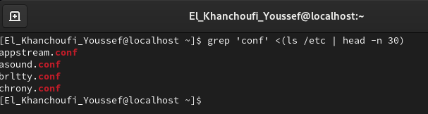**9) Faites de même pour les 10 derniers fichiers.**

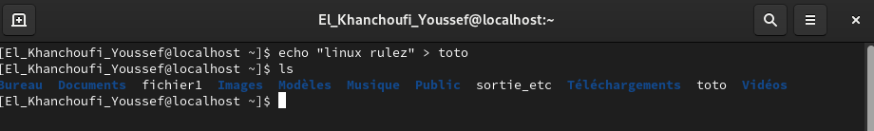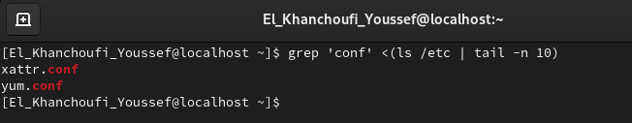**10) Créez un fichier toto contenant la phrase « linux rulez » grâce à la commande echo et les redirections.**

**11)**

